Θεσσαλονίκη, 23-05-2023
3^{ο} Δημοτικό Σχολείο Θεσσαλονίκης

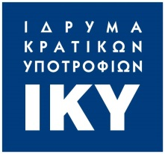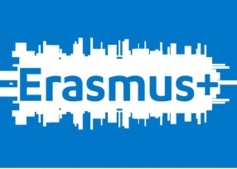
Δελτίο Τύπου

Δελτίο Τύπου
5η κινητικότητα Erasmus+ «Telling New Life Experiences» στη Σόφια της Βουλγαρίας

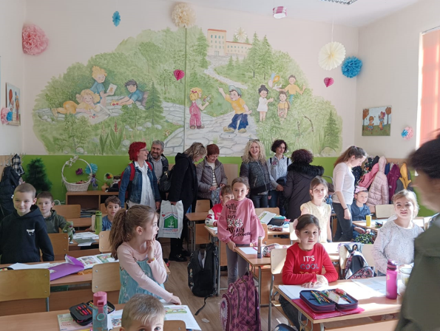
Πέντε εκπαιδευτικοί του σχολείου μας, η κ. Βασιλική Παπαντωνίου (ΠΕ70), η κ. Σταυρούλα Αξαμίδου (ΠΕ06), η κ. Κωνσταντία Σαμαρά (ΠΕ70), η κ. Ιφιγένεια Κατσανούλη (ΠΕ70) και η κ. ‘Όλγα Παπαδοπούλου (ΠΕ86) πήραν μέρος στην κινητικότητα Erasmus+ “Telling New Life Experiences” που έλαβε χώρα στη Σόφια της Βουλγαρίας από 30/04/2023 έως 06/05/2023.

Το πρόγραμμα εντάσσεται στην Βασική Δράση ΚΑ2 και τις Σχολικές Συμπράξεις με σκοπό την ανταλλαγή καλών πρακτικών. Συντονιστής του προγράμματος είναι το Istituto Paritario «Virgo Carmeli» στη Βερόνα της Ιταλίας και εκτός από το συγκεκριμένο σχολείο και το σχολείο μας συμμετέχουν δημοτικά σχολεία από την Βουλγαρία, Λετονία και Τουρκία.
Οι εκπαιδευτικοί και μαθητές του δημοτικού σχολείου «41 school Patriarh Evtimiy» μας υποδέχθηκαν εγκάρδια με παραδοσιακή μουσική και χορό και δόθηκε σε όλους τους εκπαιδευτικούς η δυνατότητα να παρακολουθήσουν διδασκαλία των Βούλγαρων συναδέλφων και να εμπλακούν και οι ίδιοι στην εκπαιδευτική διαδικασία. Ιδιαίτερο ενδιαφέρον είχαν οι παρουσιάσεις όλων των εκπαιδευτικών και από τις πέντε χώρες με θέμα “Stories that are part of the traditional heritage”

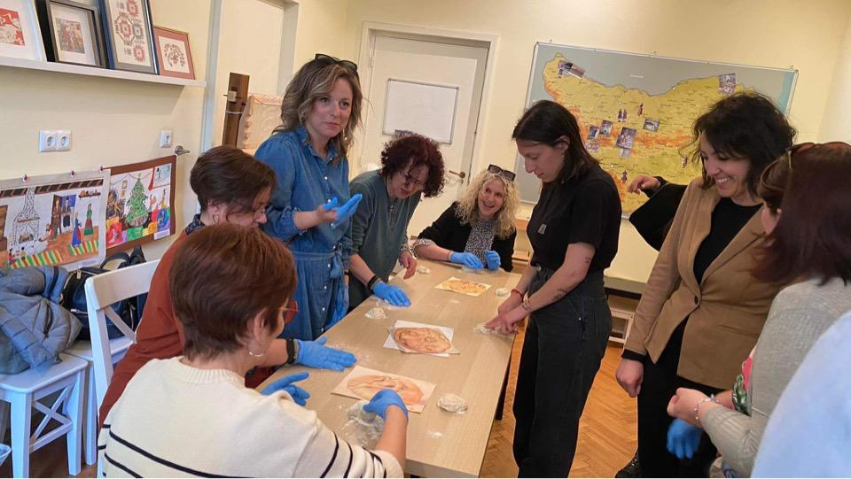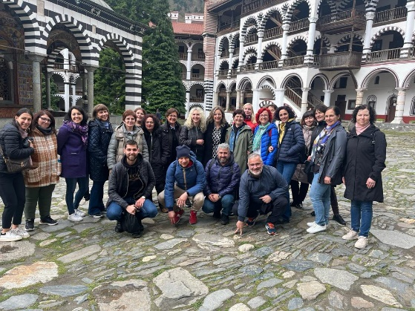

Η παρακολούθηση και συμμετοχή σε εργαστήρια για τους εκπαιδευτικούς ήταν εξαιρετικά εποικοδομητική και ενδιαφέρουσα (Εθνολογικό Μουσείο, Εθνική Πινακοθήκη) καθώς επίσης και οι ξεναγήσεις στη Μονή Ρίλας, στην παραδοσιακή Koprivshtitsa και την πόλη της Σόφιας.
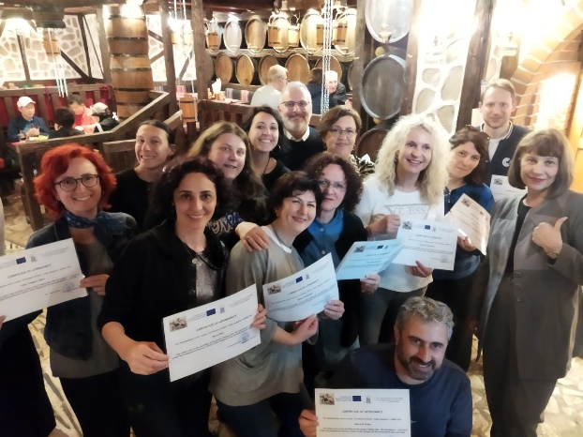

Με την ολοκλήρωση και της τελευταίας κινητικότητας οι δεσμοί φιλίας που ήδη έχουν δημιουργηθεί μεταξύ των εκπαιδευτικών και των πέντε χωρών έγιναν ακόμη πιο ισχυροί ενώ δόθηκαν αμοιβαίες υποσχέσεις για μελλοντικές συνεργασίες.
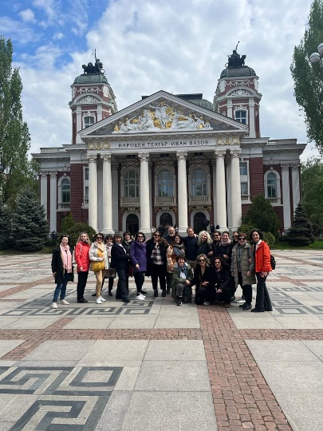
Το έργο υλοποιήθηκε με χρηματοδότηση από την Ευρωπαϊκή Ένωση.

